
Curso Profissional Técnico de Gestão de
Equipamentos Informáticos

ALU de 4 bits implementada no Logisim

Relatório Final da Prova de Aptidão Profissional (PAP)

Discente: Bruno Rafael Julião Ramos
Professor Orientador: Prof. Ricardo Pires
Diretor de Curso: Prof. Ricardo Pires
Diretora de Turma: Inês Silva

Sintra, Março 2026

Agradecimentos

Agradeço a todos os professores que me ajudaram no desenvolvimento da Prova de Aptidão Profissional(PAP) em particular ao Coordenador do Curso Profissional Técnico de Gestão de Equipamentos Informáticos e Orientador, Professor Ricardo Pires e Diretora de Turma, Professora Inês Silva.

Agradeço também aos meus colegas pela sua ajuda e apoio ao longo destes anos, e à minha família pelo apoio das minhas escolhas profissionais e de futuro.

Resumo

Este relatório apresenta o desenvolvimento de uma ALU de 4 bits implementada no
Logisim, no âmbito da Prova de Aptidão Profissional(PAP), do Curso Profissional Técnico de Gestão de Equipamentos Informáticos.
A ALU (Unidade Lógica Aritmética) proposta no presente relatório, correspondea um circuito digital de 4 bits, que consiste num circuito digital, considerado fundamental para a execuçao de instruçoes logicas e aritmeticas. A ALU proposta processa operandos de 4 bits(valores binarios entre 0 e 15) realiza operaçoes aritmeticas (soma e subtração) e logicas (AND, OR, NOT e XOR) e produz um resultado tambem a 4 bits, com algumas flags de estado(CARRY, Zero e Overflow)

Índice

- Agradecimentos
- Resumo
- Introdução
- Diagrama de Gantt
- Enquadramento Teórico
- Descrição e Fundamentação da Escolha do Projeto
- Desenvolvimento do Projeto

Introdução

Este projeto foi desenvolvido no âmbito da Prova de Aptidão Profissional do Curso Profissional Técnico/a de Gestão de Equipamentos Informáticos. O objetivo foi fazer uma Unidade Lógica Aritmética (ALU) no software Logisim de modo a aprofundar os conhecimentos adquiridos em contexto de sala de aula e implementar um circuito real com as respetivas operações aritméticas e lógicas. A temática estudada e aprofundada nesta PAP, foi abordada na disciplina de Sistemas Digitais e Arquitetura de Computadores, através do estudo teórico e da respetiva implementação pratica no software Logisim.

A Unidade Lógica Aritmética (ALU) corresponde a um bloco que esta alojado na estrutura interna da CPU e é responsável pela realização dos cálculos matemáticos (soma, subtração e outros) e operações lógicas( AND, OR, NOT, XOR, e outros) em números binários. É considerada a “calculadora” do processador, processando dados instruidos pela unidade de controlo.

Diagrama de Gantt
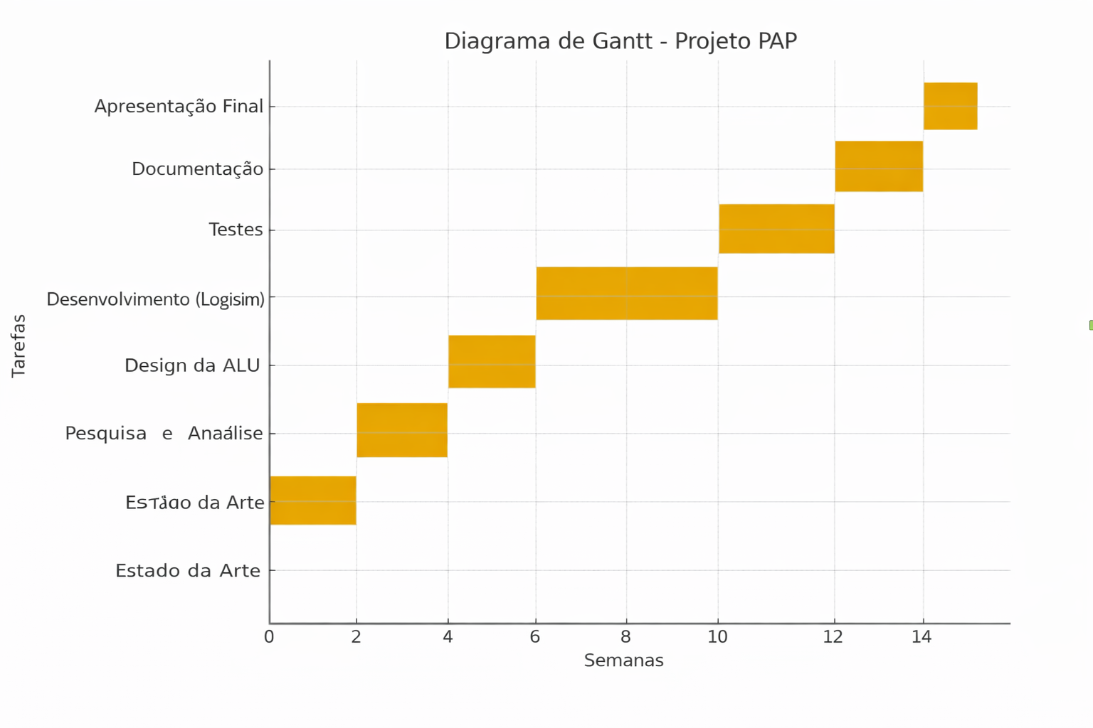

Desenvolvimento do Projeto

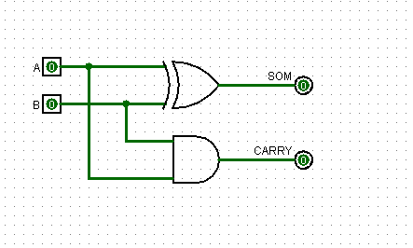
1. Implementação do Half Adder

figura 1.)

Na figura anteriormente apresentada (fig. 01) a implementação proposta do Half Adder composto por dois pinos de entrada (A, B), ligados a duas portas logicas (XOR, AND) que disponibilizam duas saidas digitais (SOM e CARRY). A porta XOR permite realizar a soma binaria e a porta AND permite detetar a ocorrência de carry.

2. Implementação do Full-adder

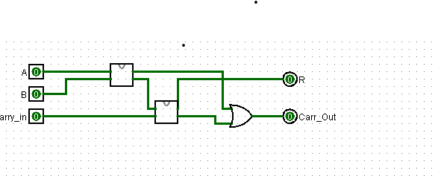

(figura 2.)
Na figura anteriormente apresentada (fig. 02) a implementação proposta do Full Adder no Logisim é composta por três pinos de entrada (A, B, carry_in), ligados a dois Half-Adders e a uma porta lógica OR que disponibilizam duas saídas digitais (R e Carry_out).
3. Implementação do Somador binario
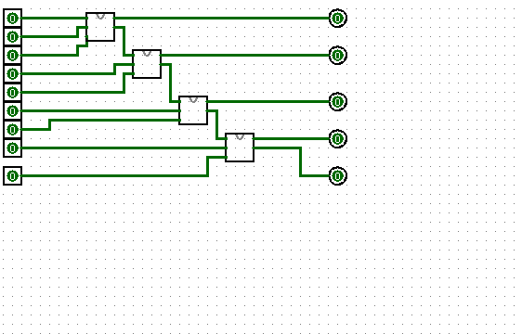
(figura 3.)

Na figura anteriormente apresentada (fig. 03) a implementação de um somador binario de 4 bits implementado no logism onde tem 9 pinos de entrada e ligados a Full Adders e com 5 pinos de saida.

4. Implementaçao de uma Unidade Aritmetica
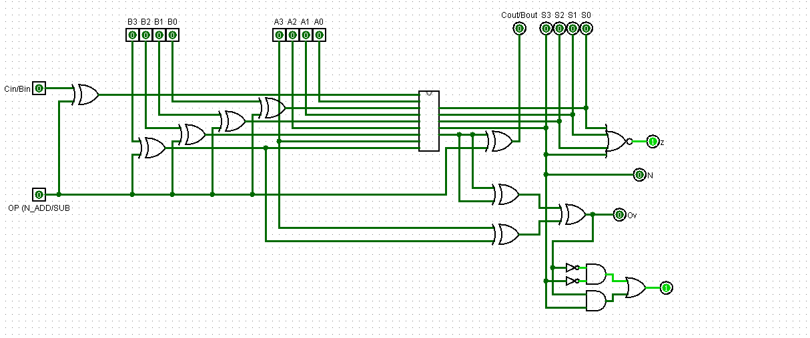
(figura 4.)

Nesta figura (fig. 04) es representada a implementaçao de uma Unidade Aritmetica de 4 bits que permite realizar operações de soma e subtração entre dois números binários de 4 bits. O circuito recebe dois operandos, A3 A2 A1 A0 e B3 B2 B1 B0, que representam dois números em binário, bem como um sinal de controlo designado por OP (ADD/SUB), que determina qual a operação a executar. Existe ainda uma entrada Cin/Bin que funciona como carry na soma ou como borrow na subtração.

5. Implementação de uma Unidade Logica
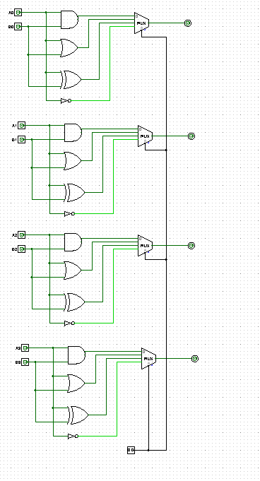

(figura 5.)

Na figura acima (fig. 05) está implementada uma unidade lógica de 4 bits que permite realizar operações lógicas entre dois números binários de 4 bits. O circuito recebe dois operandos, A3 A2 A1 A0 e B3 B2 B1 B0, que representam dois valores em binário, e um ou mais sinais de controlo que determinam qual a operação lógica a executar.
Ao contrário da unidade aritmética, aqui não se realizam somas nem subtrações. Em vez disso, o circuito executa operações lógicas bit a bit. Isto significa que cada bit de A é combinado apenas com o bit correspondente de B. Por exemplo, o bit A0 é combinado com B0, o A1 com B1, e assim sucessivamente.

6. Implementação da ALU
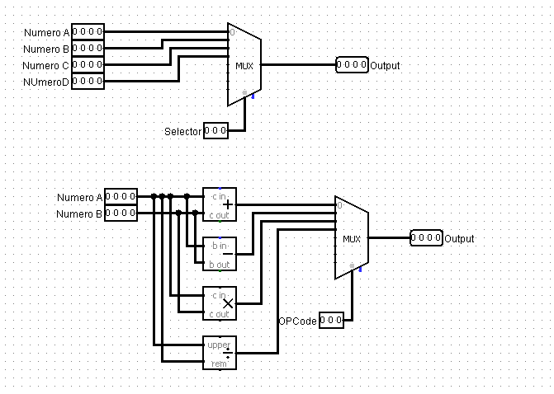
(figura 6.)

Na figura acima (fig. 06) está implementada uma ALU de 4 bits (Unidade Lógica e Aritmética), que é um circuito capaz de realizar tanto operações aritméticas como operações lógicas sobre dois números binários de 4 bits. Esta unidade combina, no mesmo sistema, uma parte aritmética (responsável por soma e subtração) e uma parte lógica.

CONCLUSÃO
Durante a realização do projeto, aprofundei conhecimentos na área da eletrónica digital, especialmente no funcionamento e implementação de circuitos combinatórios, como somadores, unidades lógicas e uma ALU de 4 bits. Este trabalho permitiu consolidar conteúdos como o sistema binário, complemento para dois, operações lógicas (AND, OR, XOR, NOT), propagação de carry e deteção de overflow. Para além da componente teórica, foi fundamental compreender a aplicação prática destes conceitos na construção e análise de circuitos digitais.
Ao longo do desenvolvimento do projeto surgiram alguns problemas nos circuitos, nomeadamente erros de ligação, falhas na propagação do carry e resultados incorretos em determinadas operações. Estes desafios obrigaram-me a rever esquemas, analisar tabelas-verdade, testar diferentes hipóteses e corrigir ligações. Apesar das dificuldades iniciais, este processo foi essencial para melhorar a minha capacidade de resolução de problemas e reforçar a importância da atenção ao detalhe na eletrónica.
Do ponto de vista profissional, este projeto contribuiu para o desenvolvimento de competências técnicas, como a leitura e interpretação de esquemas, a montagem e teste de circuitos e a identificação de erros. Ao nível pessoal, permitiu-me desenvolver maior autonomia, persistência e capacidade de organização, uma vez que foi necessário gerir o tempo e superar obstáculos ao longo do trabalho.
Em balanço final, considero que a realização desta PAP foi uma experiência enriquecedora, pois não só consolidou os meus conhecimentos na área da eletrónica digital, como também me preparou melhor para futuros desafios académicos e profissionais, demonstrando a importância da prática, da dedicação e da capacidade de adaptação perante dificuldades.

Bibliografia

Sítios de Pesquisa
https://www.electronics-tutorials.ws
https://www.allaboutcircuits.com
https://www.tutorialspoint.com
https://www.geeksforgeeks.org
https://pt.wikipedia.org

